外观
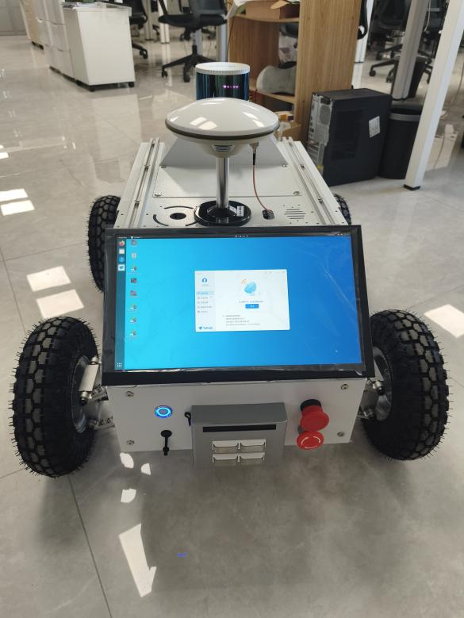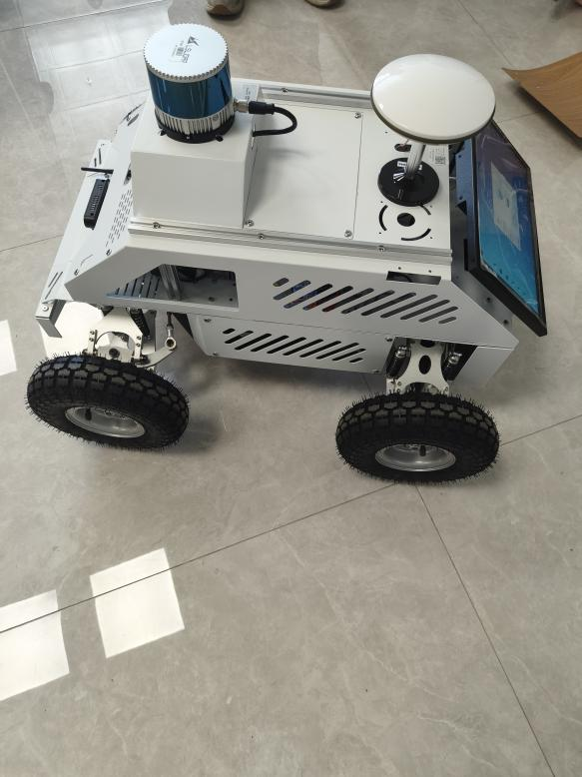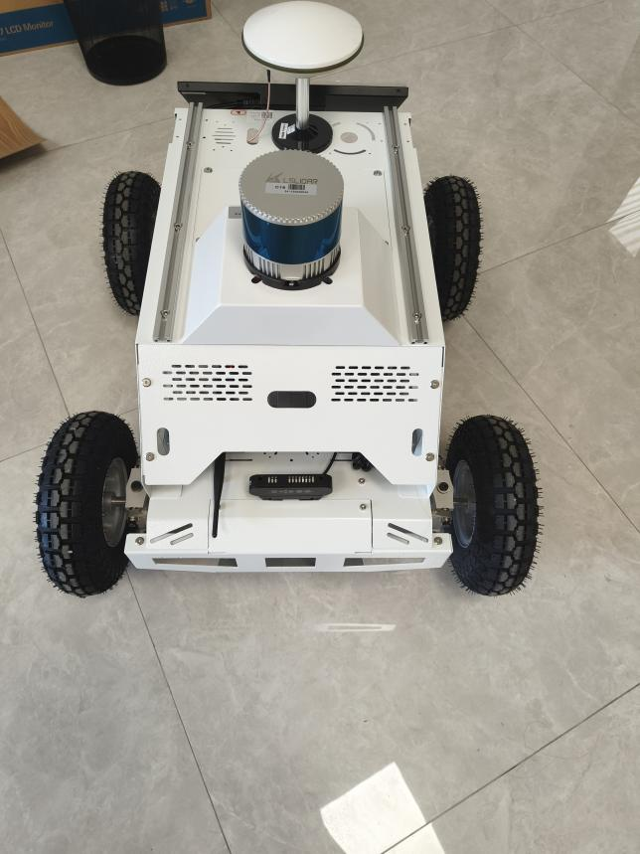

官方资料
(1)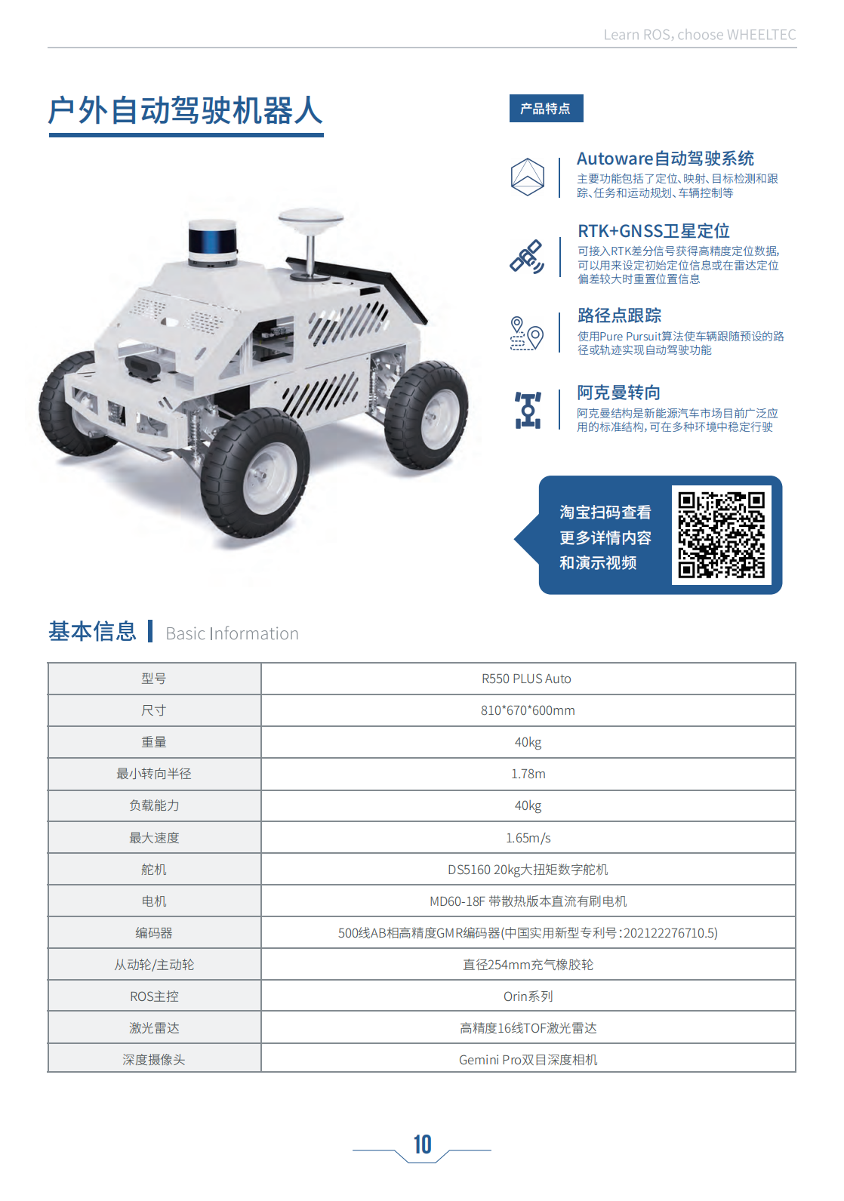
(2)
一、资料说明
【WHEELTEC ROS机器人通用资料】
最主要的资料，与ROS有关的内容全部在这里面。
同时包含运动底盘的控制使用的内容：手机蓝牙APP遥控、PS2手柄控制、航模手柄遥控、串口通信控制、CAN通信控制。

【WHEELTEC S系列 ROS大型科研机器人资料】
主要是运动底盘相关的内容：底盘硬件、STM32单片机源码、电路芯片手册原理图。
没有相关需求的同学可以忽略，不影响ROS内容的学习。

二、不同需求的资料指引
1、ROS机器人的基本概念
【WHEELTEC ROS机器人通用资料\1.ROS机器人整体介绍】

2、非ROS的快速上手遥控
【WHEELTEC ROS机器人通用资料\2.运动底盘的控制使用】

3、ROS的快速上手使用
【WHEELTEC ROS机器人通用资料\5.ROS1系列教程\3.ROS机器人入门使用视频教程\1.快速搭建ROS虚拟机环境与常见故障排查】（我们目前学习的内容）

4、ROS机器人系统性的学习顺序
先学习以下内容，有了相关基础能力，就可以根据自身需求、兴趣自由学习了。
a.ROS1
【WHEELTEC ROS机器人通用资料\1.ROS机器人整体介绍】
【WHEELTEC ROS机器人通用资料\4.ROS相关的ubuntu基础教程】的1-6节
【WHEELTEC ROS机器人通用资料\5.ROS1系列教程\1.ROS基础干货视频教程】
【WHEELTEC ROS机器人通用资料\5.ROS1系列教程\3.ROS机器人入门使用视频教程】
b.ROS2
【WHEELTEC ROS机器人通用资料\1.ROS机器人整体介绍】
【WHEELTEC ROS机器人通用资料\4.ROS相关的ubuntu基础教程】的1-6节
【WHEELTEC ROS机器人通用资料\6.ROS2系列教程\视频教程】
【WHEELTEC ROS机器人通用资料\6.ROS2系列教程\1.WHEELTEC-ROS2V2.0使用文档.pdf】

【WHEELTEC ROS机器人通用资料\3.STM32底层源码讲解教程】

WHEELTEC ROS 机器人
功能使用与解析

ROS 导航机器人搭建教
程

ROS机器人系统性介绍阅读总结

1. 一般机器人的组成

· 决策层：负责数据处理与动作控制。
· 传感器：包括电机编码器、雷达、IMU等，用于环境感知。
· 执行器：如电机、舵机，将控制信号转化为实际动作。

2. 执行：运动底盘

运动底盘的组成（轮式）

· 电源电池：提供能源。
· 控制器与驱动器：生成并放大控制信号，可设计为驱控一体。
· 电机与舵机：电能转化为动能。
· 轮子：根据需求选择类型（如麦轮、全向轮等）。
· 车架整合：将以上部件安装到车架形成完整底盘。

3. 感知：传感器

· 电机编码器：提供里程计数据。
· 单线/多线雷达：环境扫描与数据可视化。
· IMU：姿态数据监测。
· GNSS模块：卫星定位。
· 语音模块：语音交互支持。
· （深度）相机：图像采集与处理。

4. 决策：ROS主控

· 功能：整合传感器数据，处理并控制机器人动作。
· 示例：通过相机识别红色物体，控制机器人靠近。
· 硬件要求：小型化电脑（如Jetson系列、树莓派等）。

5. 特别补充

· ROS坐标系：
· X（前后）、Y（左右）、Z（上下），旋转方向遵循右手定则。
· 单位标准：
· 时间（s）、质量（kg）、长度（m）、角度（rad）、速度（m/s或rad/s）、加速度（m/s²）。

功能实现：

配置虚拟机

充电
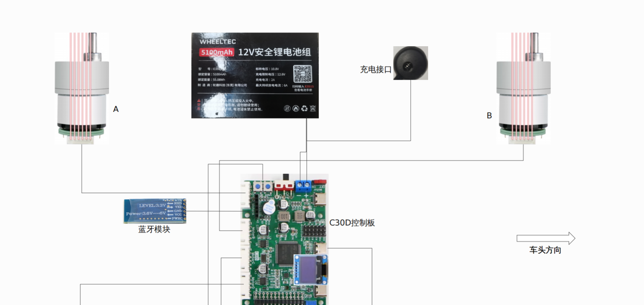
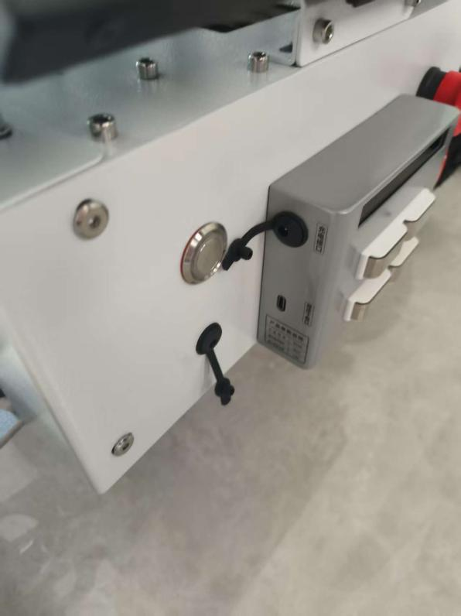

连接机器人
1用VNC
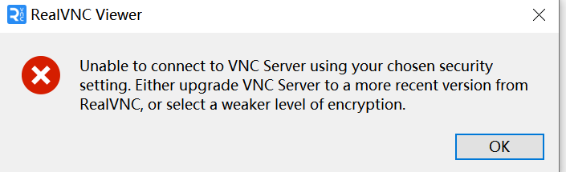
2使用vmware开Ubuntu虚拟机

主机连接机器人网络

密码：dongguan

网络适配器选桥接模式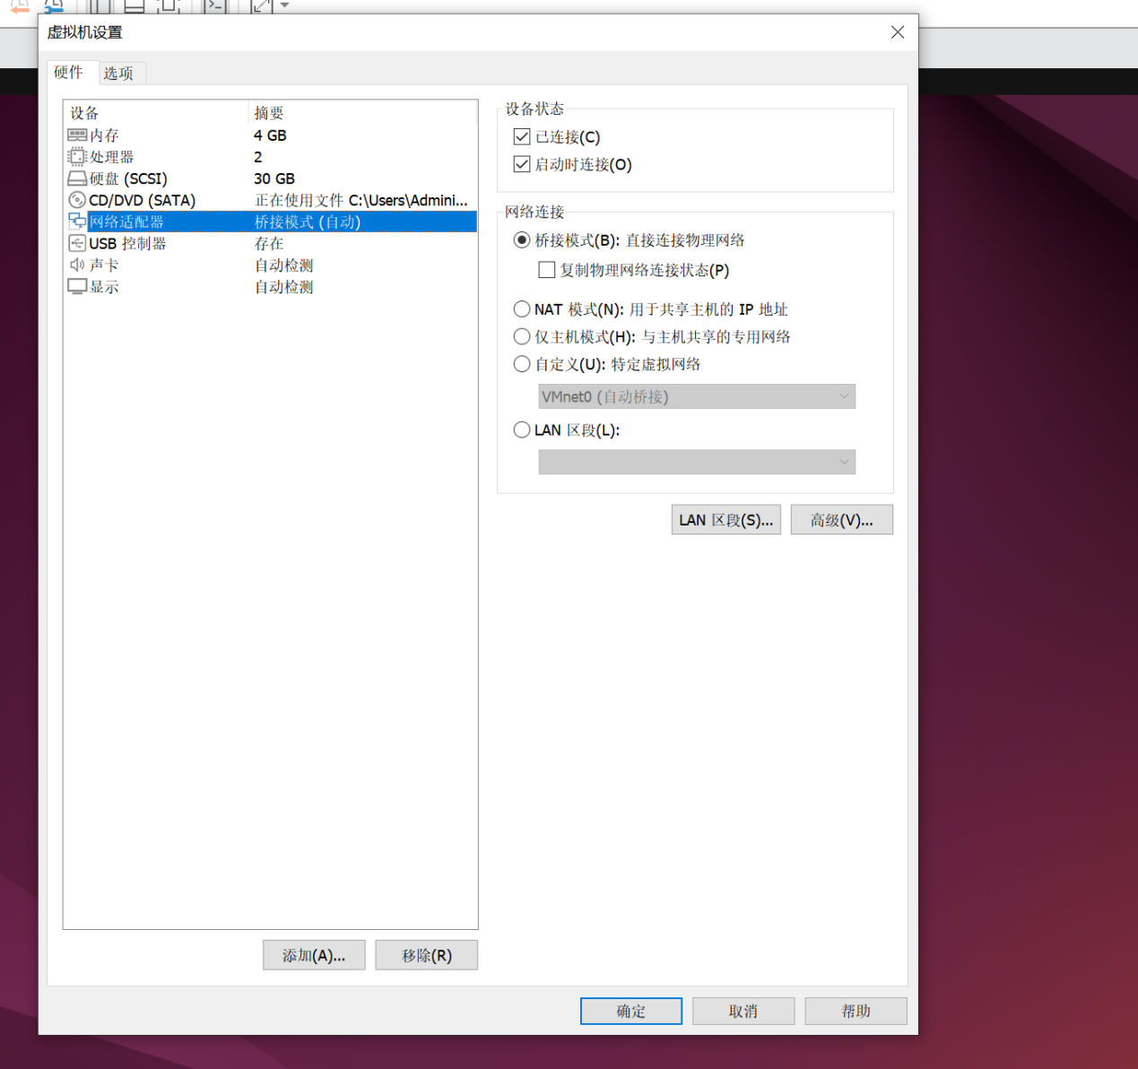

Ctrl+alt+t打开终端
输入 SSH 登录命令：ssh -Y wheeltec@192.168.54.122（根据机器人实际ipv4地址而定）
输入yes
输入dongguan

激光雷达启动：
roslaunch turn_on_wheeltec_robot wheeltec_lidar.launch
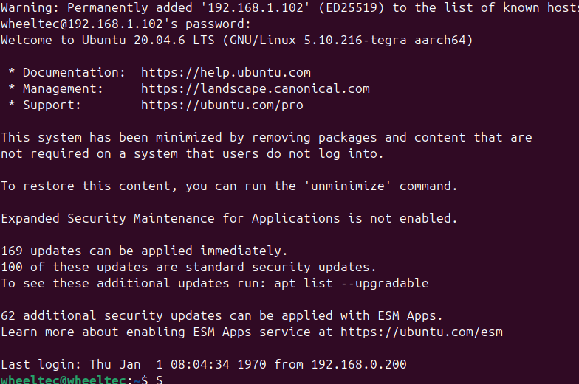

3小车电脑都连接同一网络
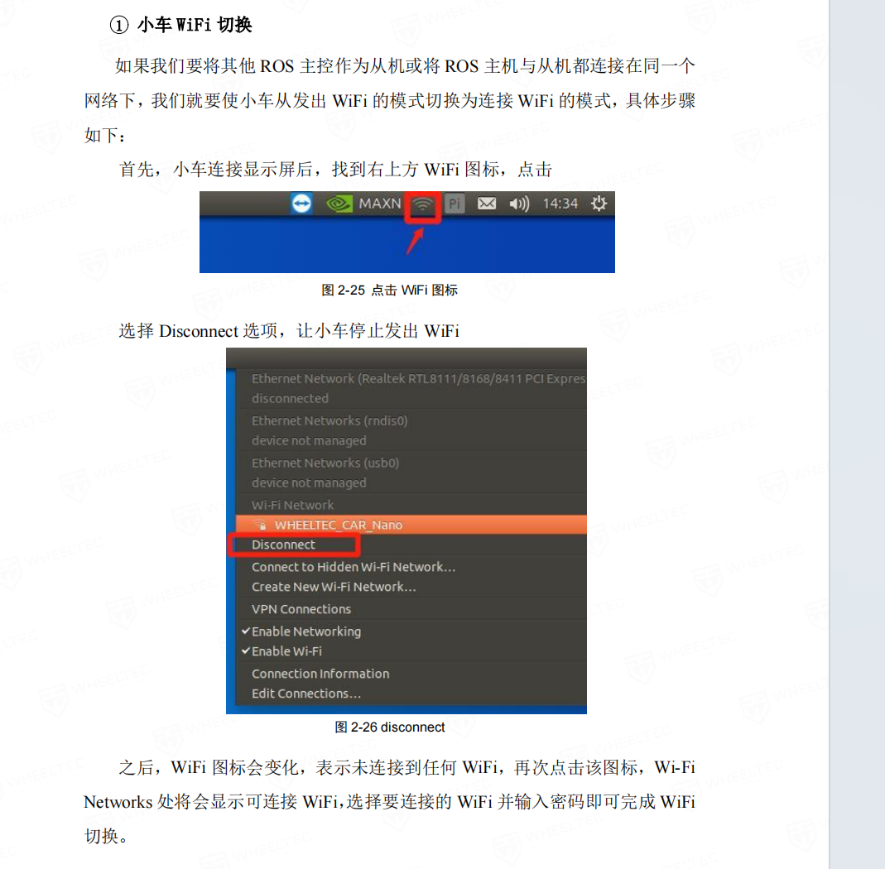
若连接校园网，实际操作中需如此设置
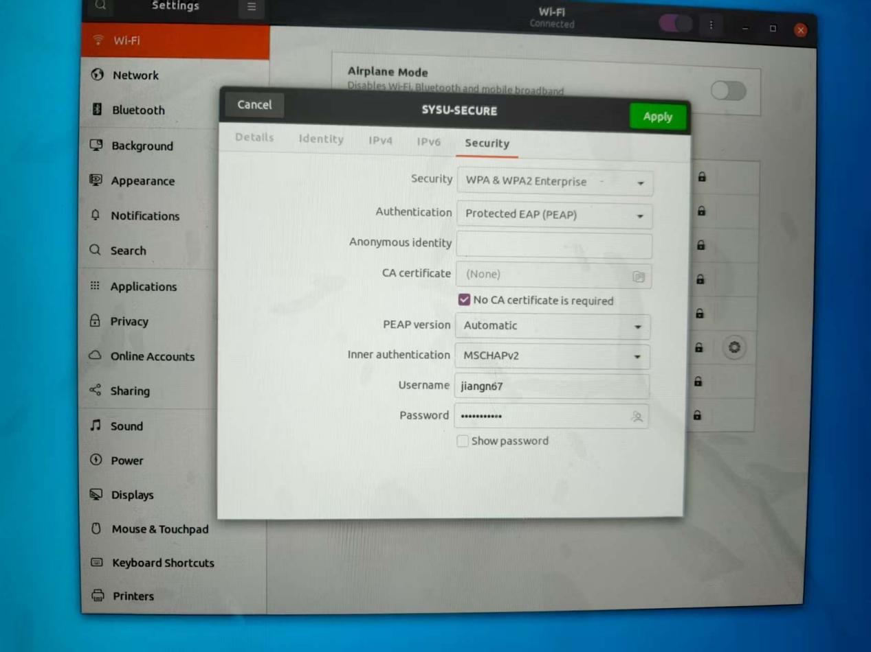

切换网络后需更改连接时输入的ip地址

用todesk实现远程控制
用linux系统的命令行实现远程控制

NFS配置
NFS(Network File System)即网络文件系统

- 给自己电脑/虚拟机自动/手动分配一个ip地址，使前三段和机器人相同
见《WHEELTEC ROS机器人功能使用与解析_2024.11.18》page12-18

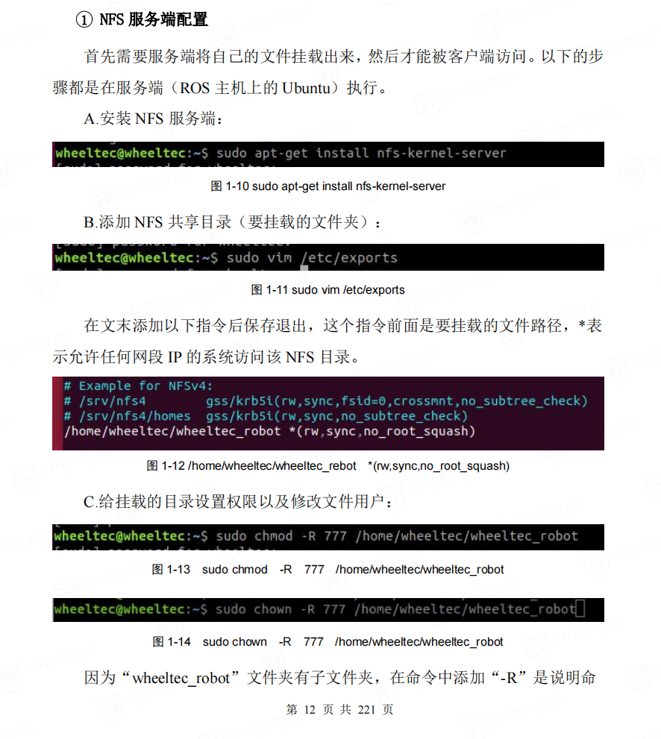
小车端输入：sudo /etc/init.d/nfs-kernel-server restart
sudo mount -t nfs -o nolock 192.168.54.122:/home/wheeltec/wheeltec_robot /mnt

虚拟机端输入：sudo mount -t nfs 192.168.54.122:/home/wheeltec/wheeltec_robot /mnt

基础运动系统

完整使用教程
- 机器人联网
- Todesk远程控制机器人

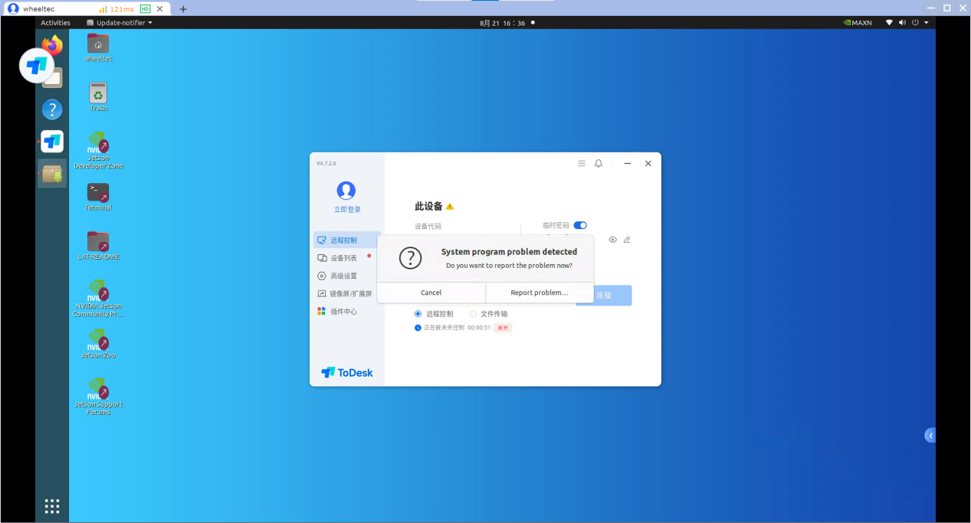
- 查看机器人ip
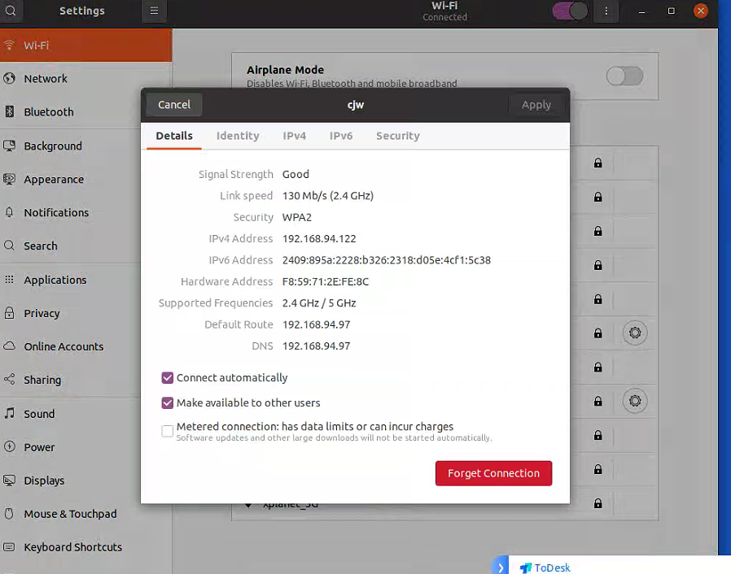
- 修改机器人端.bashrc文件的两个ip地址都为机器人现IP
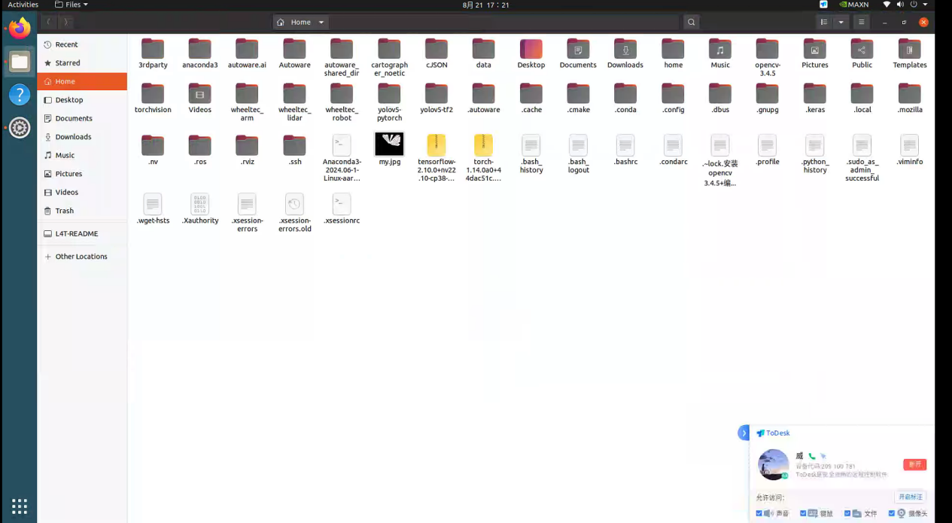
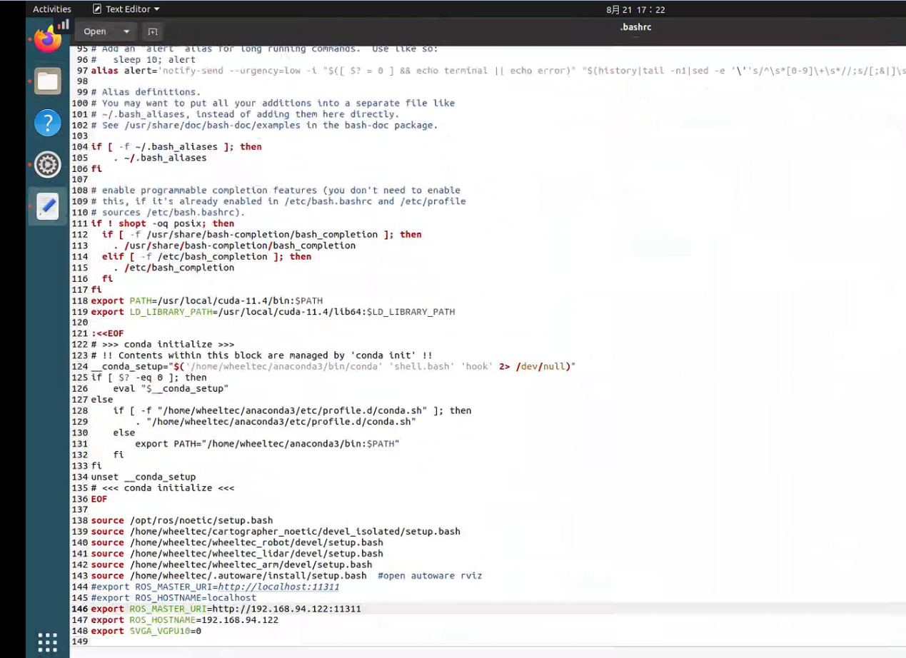
- 自己电脑连接同一个网络
- 虚拟机的虚拟网络适配器改成桥接模式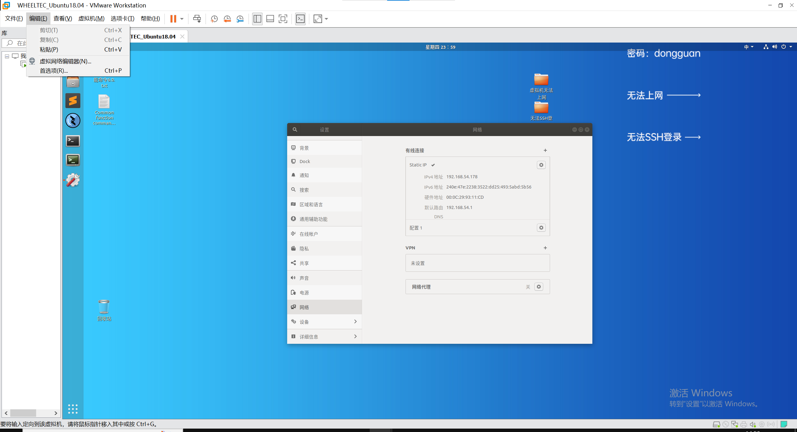
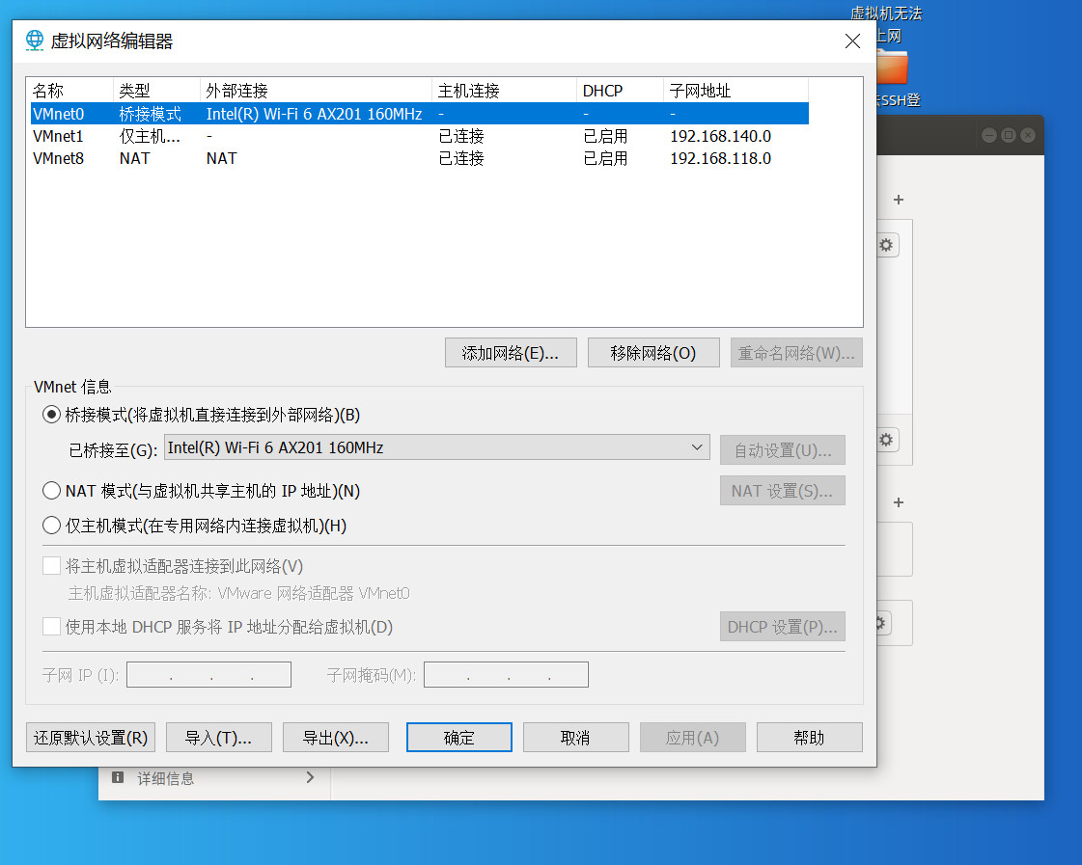
- 虚拟机端.bashrc文件IP地址host改成机器人ip，client改成自己ip（两IP地址前三段需相同）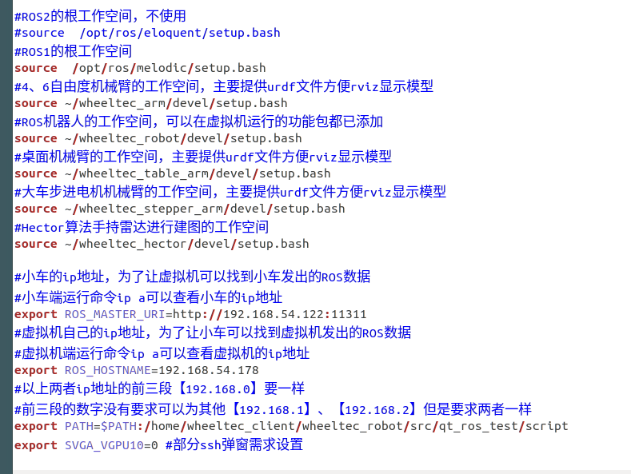
- 可直接在机器人终端上运行指令；
- 也可在虚拟机终端ssh连接上机器人终端后运行指令，
输入 SSH 登录命令：ssh -Y wheeltec@192.168.54.122（根据机器人实际ipv4地址而定）
输入dongguan（linux系统不显示密码是正常现象）
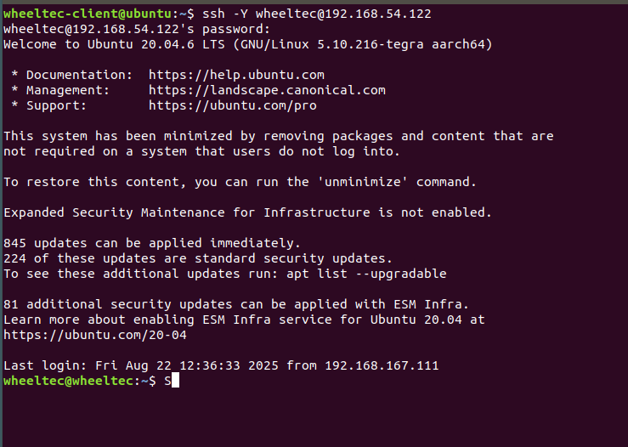

App控制
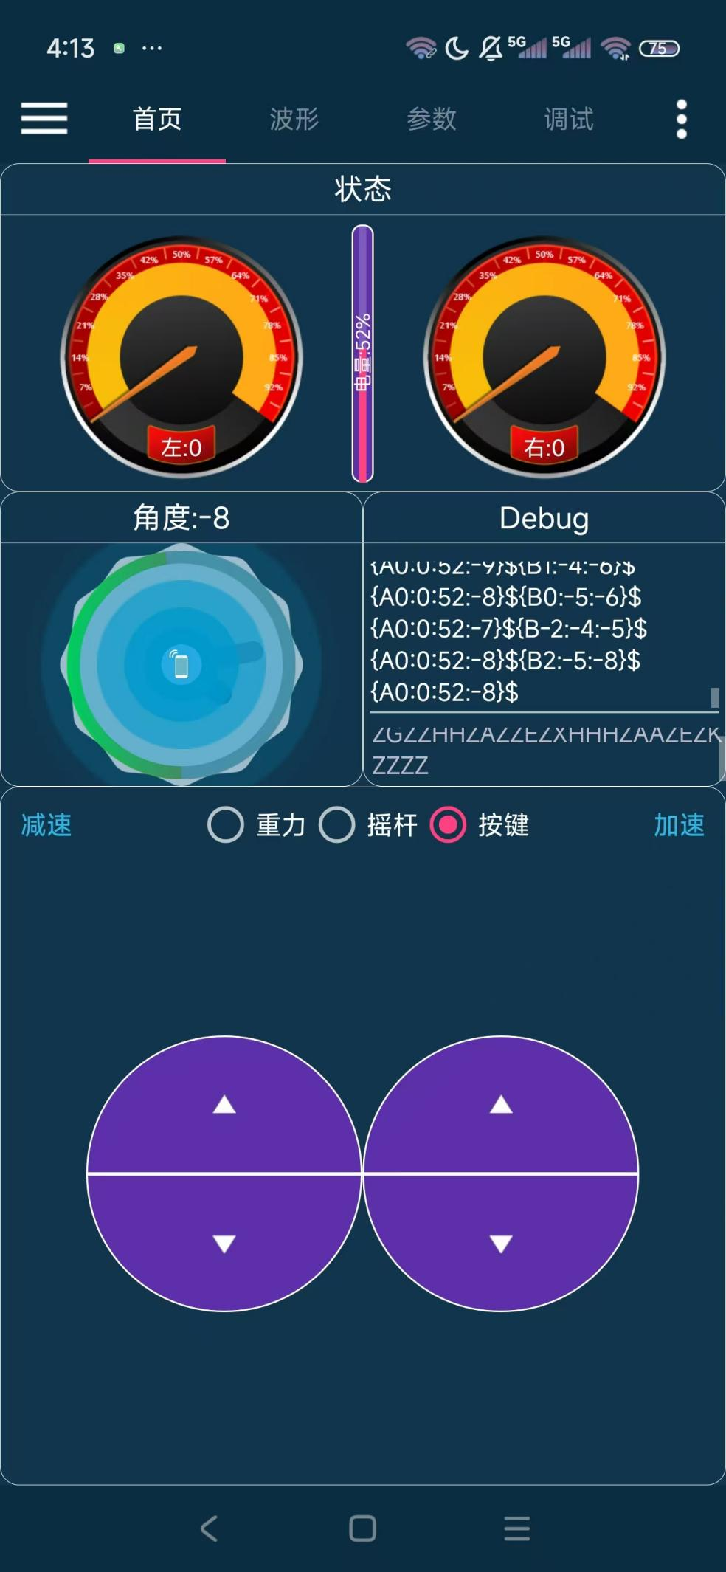

雷达跟随功能
roslaunch simple_follower laser_follower.launch

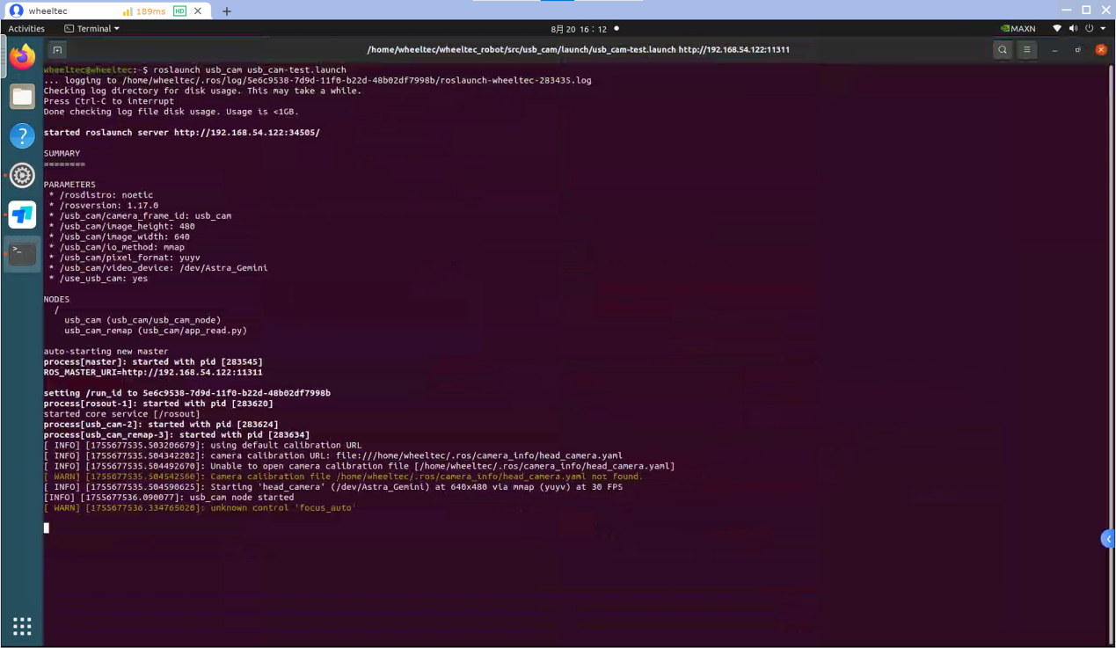

视觉跟随功能
roslaunch simple_follower visual_follower.launch
执行完命令之后，小车开始寻找目标物体。默认情况下，小车视觉跟随目标
为红色物体

2D建图功能
roslaunch turn_on_wheeltec_robot mapping.launch

然后打开另一个终端，输入rviz，打开rviz软件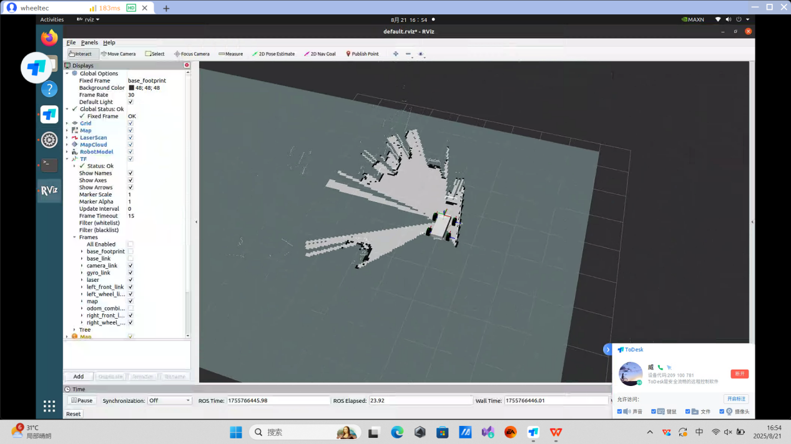

3D建图功能
roslaunch turn_on_wheeltec_robot 3d_mapping.launch

然后打开另一个终端，输入rviz，打开rviz软件
